ΔΙΑΓΩΝΙΣΜΑ
ΣΤΗ ΓΕΩΓΡΑΦΙΑ Α ΤΑΞΗΣ ΤΟΥ ΓΥΜΝΑΣΙΟΥ
ΟΝΟΜΑ:
ΕΠΙΘΕΤΟ:
ΗΜΕΡΟΜΗΝΙΑ:
ΚΩΔΙΚΟΣ ΑΣΚΗΣΗΣ:
ΑΣΚΗΣΗ ΦΩΤΟΚΟΥΙΖ 1
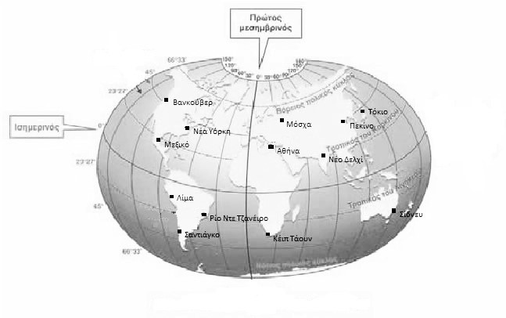
Αντιστοιχίστε τις πόλεις της Στήλης 1 με τις γεωγραφικές συντεταγμένες της Στήλης 2
 | ΣΤΗΛΗ 1 |  |  | ΣΤΗΛΗ 2
A | Αθήνα |  | 1 | Γ.Π. 33° Νότιο , Γ.Μ. 70° Δυτικό
B | Σαντιάγκο |  | 2 | Γ.Π. 34° Νότιο , Γ.Μ. 151° Ανατολικό
C | Σύδνεϋ |  | 3 | Γ.Π. 36° Βόρειο , Γ.Μ. 140° Ανατολικό
D | Βανκούβερ |  | 4 | Γ.Π. 38° Βόρειο , Γ.Μ. 24° Ανατολικό
E | Τόκιο |  | 5 | Γ.Π. 49° Βόρειο , Γ.Μ. 122° Δυτικό

ΑΣΚΗΣΗ ΣΩΣΤΟΥ-ΛΑΘΟΥΣ
ΕΡΩΤΗΣΗ 1: Το έδαφος προσφέρει την απαραίτητη τροφή στουs οργανισμούς που ζουν στη Γη.
ΕΡΩΤΗΣΗ 2: Η μεγαλύτερη μάζα του νερού της υδρόσφαιρας βρίσκεται στους ωκεανούς (71%).
ΕΡΩΤΗΣΗ 3: Βιόσφαιρα είναι το σύνολο των ζωντανών οργανισμών.
ΕΡΩΤΗΣΗ 4: Οι παγετώνες των πόλων είναι τμήμα της λιθόσφαιρας.
ΕΡΩΤΗΣΗ 5: Το υπέδαφος προσφέρει μια μεγάλη ποικιλία ορυκτών πόρων.

ΑΣΚΗΣΗ ΑΝΤΙΣΤΟΙΧΙΣΗΣ
 | ΣΤΗΛΗ 1 |  |  | ΣΤΗΛΗ 2
Α | Κλίμακα 1:5.000 |  | 1
Β | Προσανατολισμός χάρτη |  | 2 | Πολλές λεπτομέρειες στο χάρτη
C | Kλίμακα 1:250.000 |  | 3 | Πολιτικός χάρτης Ευρώπης
D | Χαρτογραφικά σύμβολα |  | 4 | Λίγες λεπτομέρειες στο χάρτη
E | Τίτλος χάρτη |  | 5

ΑΣΚΗΣΗ ΠΟΛΛΑΠΛΗΣ ΕΠΙΛΟΓΗΣ
ΕΡΩΤΗΣΗ 1: Η Τροπόσφαιρα στους πόλους έχει πάχος:
A: 2-3 χιλιόμετρα | B: 7-8 χιλιόμετρα | C: 12-13 χιλιόμετρα | D: 17-18 χιλιόμετρα | E: 20-21 χιλιόμετρα

ΕΡΩΤΗΣΗ 2: Το στρώμα του όζοντος μας προστατεύει από :
A: Βλαβερές ακτινοβολίες | B: Πλημμύρες | C: Σεισμούς | D: Παγετούς | E: Αστραπές

ΕΡΩΤΗΣΗ 3: Στην περιοχή των ισημερινών νηνεμιών :
A: Φυσούν βόρειοι άνεμοι | B: Φυσούν νότιοι άνεμοι | C: Φυσούν δυτικοί άνεμοι | D: Φυσούν ανατολικοί άνεμοι | E: Δεν φυσούν άνεμοι

ΕΡΩΤΗΣΗ 4: Η θερμοκρασία του αέρα δεν εξαρτάται απο :
A: Το γεωγραφικό πλάτος | B: Το γεωγραφικό μήκος | C: Το υψόμετρο | D: Την απόσταση από τον Ισημερινό | E: Την απόσταση από τη θάλασσα

ΕΡΩΤΗΣΗ 5: Στο στρώμα αυτό παρατηρούνται πυκνώσεις ιόντων και ελεύθερων ηλεκτρονίων :
A: Τροπόσφαιρα | B: Στρατόσφαιρα | C: Ιονόσφαιρα | D: Θερμόσφαιρα | E: Εξώσφαιρα

